Региональные операторы Красноярского края
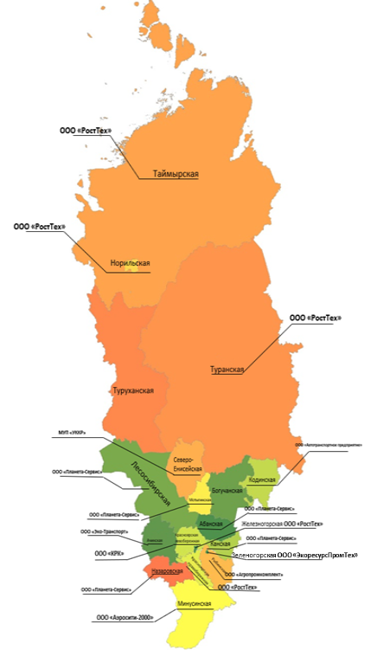

Какие отходы относятся к твердым коммунальным, и что с ними будет делать региональный оператор?
С законодательной точки зрения, ТКО – это отходы, образующиеся в жилых помещениях в процессе потребления, а также товары, которые утратили свои потребительские свойства в процессе их использования. К твердым коммунальным отходам также относятся отходы, образующиеся в процессе деятельности юридических лиц, индивидуальных предпринимателей и аналогичные по составу, которые образуются в жилых помещениях.
Проще говоря, региональными операторами от населения будут вывозиться пищевые отходы и упаковка продуктов (стеклянная, деревянная, полимерная и т.п.), пакеты и смёт из жилища, домашние растения и крупногабаритные отходы. К последним относятся пришедшие в негодность мебель, мелкая и крупная бытовая техника, электрические приборы за исключением ртутьсодержащих ламп.
Услугу Регионального оператора по обращению с ТКО оплачивает собственник твердых коммунальных отходов: население – собственники помещений в МКД и хозяева частных домовладений, юридические лица и индивидуальные предприниматели.
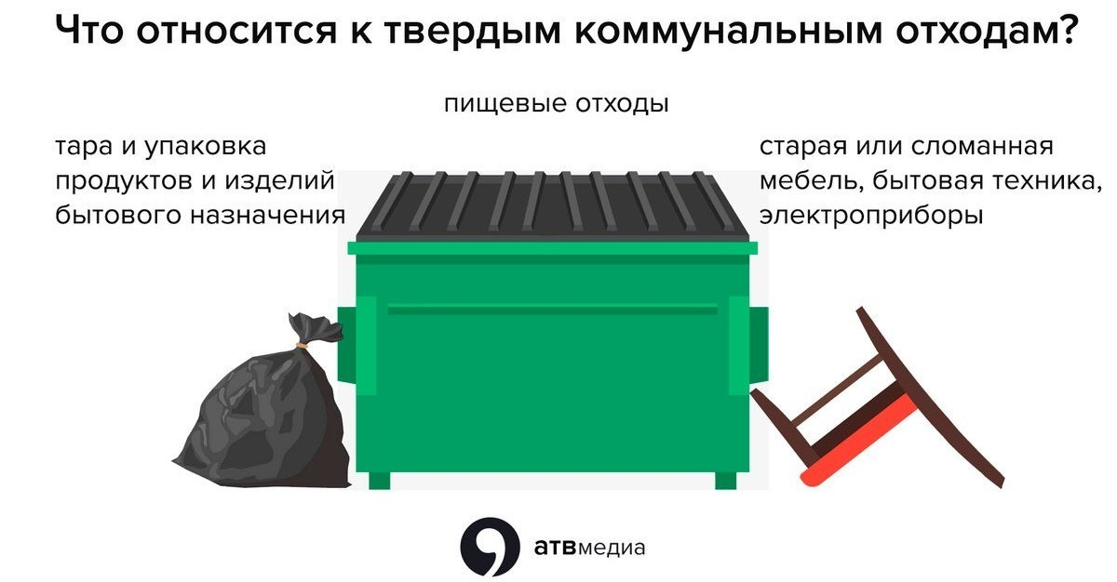

Кто должен заключать договор с региональным оператором?
Договор на оказание услуг по обращению с ТКО обязаны заключить собственники ТКО.
Собственники ТКО – это:
собственники помещений в многоквартирных домах,
собственники частных домовладений,
юридические лица и индивидуальные предприниматели, в результате деятельности которых образуются ТКО.
Не заключение или уклонение от заключения договора не освобождает потребителей от обязанности оплаты за услугу по обращению с ТКО.
С Региональным оператором договор можно заключить как через организацию, оказывающую услуги по управлению МКД (управляющие компании, ТСЖ, ЖСК и т.п.), так и напрямую (прямой договор).

Самый насущный для жителей вопрос: как будет начисляться оплата за ТКО и в каком размере? Кто будет контролировать её сбор?
С переходом на новую систему обращения с ТКО услуга по вывозу мусора переходит из категории жилищных в коммунальные. Соответственно, плата для населения будет рассчитываться не по квадратным метрам, а исходя из числа постоянно проживающих и временно проживающих потребителей в жилом помещении.
Размер платы за коммунальную услугу по обращению с ТКО определяется на основании нормативов накопления таких отходов и стоимости услуги регионального оператора. Нормативы накопления ТКО для разных категорий потребителей устанавливает Министерство экологии и рационального природопользовании Красноярского края. А предельный тариф для каждого регионального оператора устанавливает министерство тарифной политики Красноярского края.
При формировании стоимости услуги регионального оператора учитываются:
– расходы на сбор и транспортирование ТКО с контейнерных площадок;
– стоимость захоронения и обработки ТКО на действующих полигонах и объектах обработки отходов по утвержденным тарифам;
– собственные организационные (в т.ч. сбытовые) расходы Регионального оператора.
Что касается платы юридических лиц, которые расположены не в многоквартирных домах и имеют собственные емкости для накопления ТКО (это необходимо для определения объемов мусора), то законом предусмотрены два варианта расчета: либо по соответствующему нормативу, утвержденному на уровне края, либо по объему образуемых отходов. Право выбора в этом случае остается за юрлицом. Контролировать сбор платежей и бороться с должниками обязан региональный оператор.

Как будет начисляться оплата за услугу по обращению с ТКО?
Плата за услугу по обращению с ТКО начисляется исходя из нормативов накопления ТКО, образующихся в жилищном фонде и на объектах общественного назначения, расположенных на территории Красноярского края, утвержденных приказом министерства экологии и рационального природопользования Красноярского края от 19.12.2017 № 1/1934-од.
При начислении платы за услугу по обращению с ТКО для населения Красноярского края будут учитываться:
– среднегодовая норма накопления ТКО;
– утвержденный единый тариф на услугу регионального оператора;
– количество человек, проживающих (постоянно или временно) в квартире (индивидуальном жилом доме).
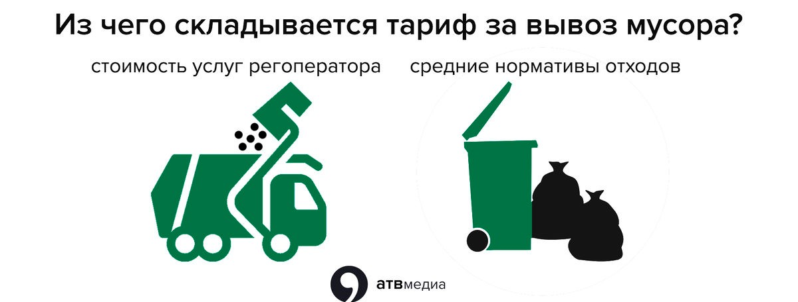
Какие принципиальные изменения в сфере обращения с ТКО повлияли на повышение цены на данную услугу?
Можно выделить 3 основных фактора, появление которых непосредственно влияет на стоимость услуги по обращению с ТКО.
Во-первых, в соответствии с действующим законодательством в единый тариф Регоператора по обращению с ТКО войдет плата за негативное воздействие на окружающую среду. До появления Регоператора эту плату вносили только юридические лица, т.е. предприятия и организации, теперь же эта плата будет взиматься со всех потребителей услуги по обращению с ТКО, в т.ч. с населения.
Во-вторых, Региональный оператор является плательщиком НДС – налога на добавленную стоимость. Управляющие компании освобождены от уплаты этого налога, а предприятия, занятые вывозом и захоронением отходов, как правило, находятся на упрощенной системе налогообложения и тоже не платят НДС. Это означает, что к стоимости услуг по вывозу и захоронению отходов с началом работы Регоператора добавится еще НДС.
Третьим фактором, который влияет на рост стоимости услуги по обращению с ТКО, является сбытовая надбавка Регоператора, она включает в себя затраты на заключение и обслуживание договоров с потребителями.

Теперь о льготах:
Государственная поддержка в виде компенсации части расходов малоимущих граждан на оплату жилищно-коммунальных услуг (ЖКУ) распространяется и на коммунальную услугу по обращению с ТКО. На получение такой компенсации могут претендовать те граждане, чьи ежемесячные расходы на ЖКУ превышают 22% от совокупного семейного дохода. Обратиться за назначением такой поддержки можно в органы социальной защиты.

Список сайтов региональных операторов: http://www.mpr.krskstate.ru/raz_shem_och/0/id/33682

Если у физических лиц либо юридического лица уже заключен и имеется действующий договор на вывоз ТКО, должен ли заключаться договор с региональным оператором?
Договоры, заключенные собственниками ТКО на сбор и транспортирование ТКО, действуют до заключения договора с Региональным оператором (п. 6 ст. 23 Федерального закона от 2.12.2014 № 458-ФЗ)
Должны ли заключать договор на вывоз мусора садоводческие, огороднические или дачные некоммерческие объединения граждан, гаражные кооперативы?
Под обязанностью заключить договор с Региональным оператором подпадают все организации, у которых образуются ТКО, в том числе и садоводческие товарищества, гаражные кооперативы. Мусор образуется не только в местах постоянного проживания граждан, но и там, где они бывают периодически или сезонно. Соответственно, между Региональным оператором и садоводческими товариществами, гаражными кооперативами должны заключаться договоры на оказание услуг по обращению с ТКО.
Кто должен содержать контейнерные площадки на территориях многоквартирных домов и проводить на них уборку?
Ответственность за содержание контейнерных площадок возлагается на собственников земельных участков, на которых они расположены. В момент вывоза мусора уборку должен осуществлять региональный оператор, а в течение остального времени поддерживать чистоту обязаны управляющие организации (управляющие компании, ТСЖ, ЖСК).
Определенные полномочия в области обращения с ТКО имеют муниципалитеты. В числе курируемых вопросов - создание и содержание мест (площадок) накопления ТКО (за исключением установленных законодательством случаев, когда такая обязанность лежит на других лицах). Также орган муниципальной власти должен определить схему размещения площадок и создать их реестр. Эти нормы вступают в силу с 1 января 2019 года. Для их реализации Правительство Российской Федерации утвердило правила обустройства мест (площадок) накопления ТКО и правила ведения их реестра.
(Постановление Правительства РФ от 31.08.2018 N 1039 "Об утверждении Правил обустройства мест (площадок) накопления твердых коммунальных отходов и ведения их реестра")
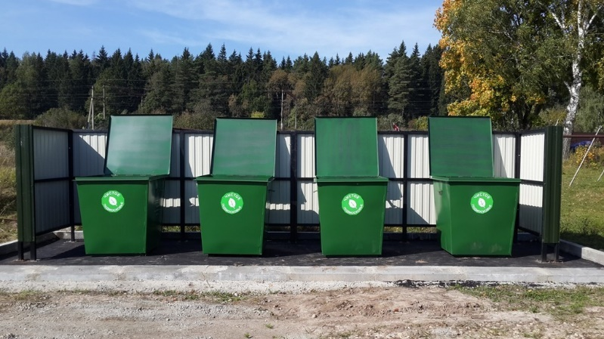
Кто является собственником контейнерной площадки?
Собственниками контейнерных площадок могут быть управляющие организации, ТСЖ и муниципалитеты. Если контейнерная площадка относится к общему имуществу в МКД и находится на его придомовой территории, то за ее содержание и ремонт отвечает управляющая организация. Если контейнерная площадка расположена на муниципальной земле, то ее ремонтирует и содержит местная администрация.
Ответственность Регионального оператора возникает с момента погрузки мусора в мусоровоз (п. 13 Постановления Правительства РФ от 12.11.2016 № 1156 «Об обращении с ТКО и внесении изменения в постановление Правительства Российской Федерации от 25 августа 2008 г. № 641» (вместе с «Правилами обращения с ТКО»).
Будет ли разделение отходов на пластик, стекло и бумагу и прочие категории?
Суть «мусорной реформы» как раз и заключается в постепенном переходе на раздельное накопление твердых коммунальных отходов. Однако далеко не каждый сегодня готов соблюдать такие условия. Поэтому на начальном этапе необходимо организовать и отладить вывоз ТКО от всего населения края для размещения на специализированных и лицензированных объектах обработки, размещения и обезвреживания отходов. После начала осуществления своей деятельности, региональные операторы, совместно с органами государственной власти будут определять места, где необходимо будет обустроить места раздельного накопления ТКО. Кроме того, раздельное накопление можно организовать по решению собственников жилья по согласованию с региональным оператором.
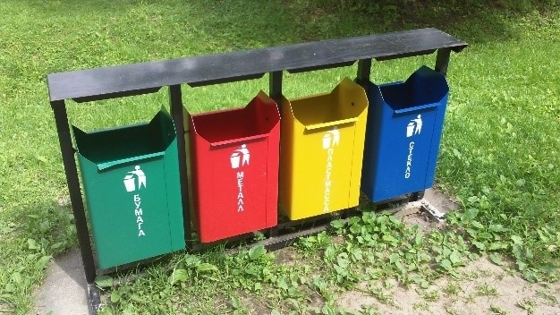

Назревший вопрос – несанкционированные свалки. Будет ли региональный оператор вывозить их? Кто и какие шаги должен предпринимать при обнаружении несанкционированной свалки?
Для таких случаев определен четкий порядок действий, закрепленный в Правилах обращения с твердыми коммунальными отходами (Постановление Правительства РФ № 1156 от 12.11.2016 г.).
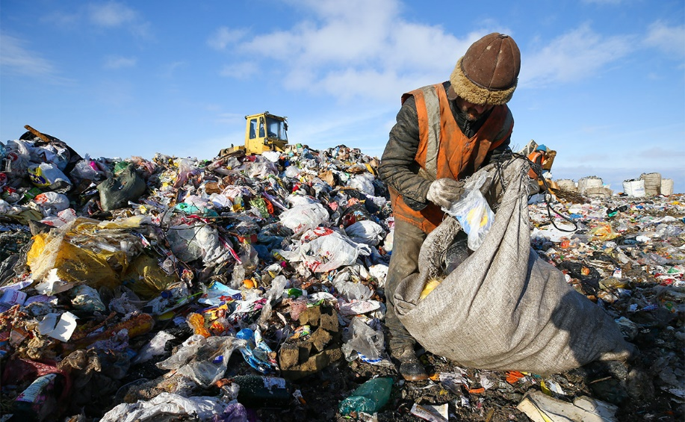

Итак, региональный оператор обнаружил место складирования ТКО объемом больше одного кубометра на участке, не предназначенном для этих целей. В таком случае, он обязан, во-первых, уведомить собственника земельного участка, муниципалитет и орган, осуществляющий государственный экологический надзор, об обнаружении места несанкционированной свалки. А во-вторых, донести до собственника земельного участка необходимость ликвидации свалки, на что дается не более 30 дней с момента получения уведомления. Вместе с этим, собственник получит и проект договора на оказание услуг по ликвидации выявленного места несанкционированного размещения ТКО. То есть собственнику надлежит либо самостоятельно обеспечить ликвидацию свалки, либо поручить эту работу на возмездной основе региональному оператору. Если в течение установленного срока свалка находится на прежнем месте, а собственник этого земельного участка так и не заключил договор с регоператором на оказание услуг по ее ликвидации, то региональный оператор должен вывезти эту кучу мусора. Но в таком случае организация вправе обратиться в суд с требованием о взыскании понесенных расходов.

